Учреждение образования

«Белорусский Государственный Университет Информатики и Радиоэлектроники»

Кафедра программного обеспечения информационных технологий

Отчет по лабораторной работе №2

Метрики сложности потока управления программ

Выполнили:

студенты гр. 153505

Брыкульский Сергей Александрович

Савончик Егор Валерьевич

Руководитель:Болтак Светлана Владимировна

Минск 2023

**Теоретические сведения**

**Общие сведения о метриках сложности потока управления программ**

Метрики сложности потока управления программ принято определять на основе представления программ в виде управляющего ориентированного графа $G=(V, E)$, где $V$— вершины, соответствующие операторам, а $E$— дуги, соответствующие переходам между операторами. В дуге $(v, u)$ вершина $v$ является исходной, а $u$— конечной. При этом $u$ непосредственно следует за $v$, a $v$ непосредственно предшествует $u$. Если путь от $v$ до $u$ состоит более чем из одной дуги, тогда $u$ следует за $v$, а $v$ предшествует $u$.

**Метрика Джилба**

Метрика Джилба определяет логическую сложность программы как насыщенность программы условными операторами IF–THEN–ELSE. Обычно используются два вида метрики Джилба: *CL* — количество условных операторов, характеризующее абсолютную сложность программы; *cl* — насыщенность программы условными операторами, характеризующая относительную сложность программы; *cl* определяется как отношение *CL* к общему количеству операторов программы (здесь под оператором подразумевается оператор конкретного языка программирования в классическом представлении, а не в интерпретации Холстеда).

Расширением метрики Джилба является максимальный уровень вложенности условного оператора CLI.

Использование в программе оператора выбора (например, CASE) с n разветвлениями эквивалентно применению $n – 1$ оператора IF–THEN–ELSE с глубиной вложенности $n – 2$.

Например, на рис. 2 приведена схема алгоритма вычисления некоторой функции Y. В данной схеме используется выбор, обозначаемый символом «Решение» с пятью разветвлениями $(n = 5)$. Эквивалентный алгоритм вычисления той же функции Y. использующий несколько операторов IF–THEN–ELSE, представлен на рис. 3. На данном рисунке количество операторов IF–THEN–ELSE равно четырем $(n – 1)$, максимальный уровень вложенности оператора IF–THEN–ELSE равен трем $(n – 2)$.

**Код программы:**

#include <iostream>

int main()

{

int x;

int a = 1;

std::cin >> x;

while (x > a) {

std::cout << a << "\n";

if (a == 8) {

std::cout << "a == 8n\n";

}

a *= 2;

}

if (x == 0) {

std::cout << "x is null\n";

}

switch (x)

{

case 1: {

std::cout << "x = 1\n";

break;

}

case 2: {

std::cout << "x = 2\n";

break;

}

case 3: {

std::cout << "x = 3\n";

break;

}

case 4: {

std::cout << "x = 4\n";

int input;

std::cin >> input;

if (input == 1) {

std::cout << "you enter 1\n";

if (input == 2) {

std::cout << "you enter 2\n";

if (input == 3) {

std::cout << "you enter 3\n";

} else {

std::cout << "impossible\n";

}

}

}

break;

}

default:

std::cout << "Cant";

}

}

**Результаты работы программы для метрики Джилба:**

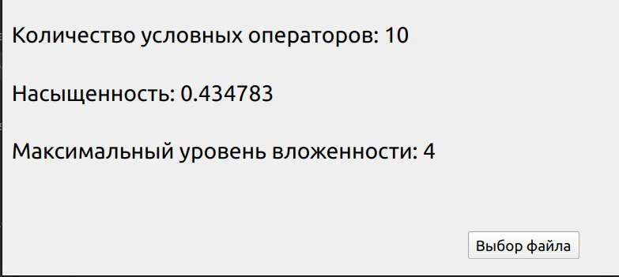

**Результат подсчетов вручную:**

Абсолютная сложность CL (кол-во усл. опер) = 10

Отн. Сложность (cl = CL/N) = 0.434783

Макс уровень вложенности (CLI) = 4

**Вывод**

В ходе данной работы был изучен и применен метод вычисления метрик Джилба. Результаты, полученные при помощи программного продукта, соответствуют результатам, полученным при помощи вычислений вручную